Manual de exportação do CAGED versão 1.35
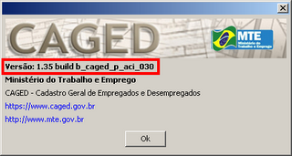

Manual de exportação de CAGED 1.35

Agora para gerar a exportação do CAGED, é preciso incluir algumas informações do Autorizado. Segue um pequeno tutorial sobre.

1º Passo: Exporte o arquivo do CAGED.

2º Passo: Vá até o programa do CAGED: “Menu Arquivo -> Abrir ”.

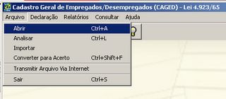

3º Passo: Após abrir o arquivo, acesse a aba “Autorizado” e complemente as informações na área “Contato”.

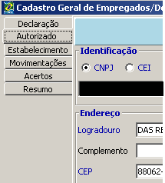

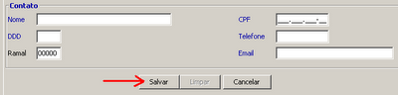

Preencha os campos em branco: “Nome”, “CPF”, “Telefone”, “Email”, etc e click em [Salvar].
Após ter feito isso, click no botão (Disquete) que fica logo a baixo. Este botão irá exportar o arquivo com as novas informações de contato. Escolha o mesmo arquivo que foi aberto no CAGED e salve sobre ele as alterações.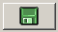

4º Passo: Desta vez, vá ao “Menu Arquivo -> Importar” e importe o arquivo salvo anteriormente.

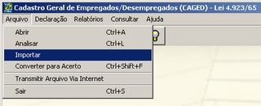

Este processo gera o Registro “Z” no arquivo de exportação. Segundo as novas definições do Ministério do Trabalho e Empregos, estas informações devem ser preenchidas a mão, para que não ocorra o erro 116 na validação.

